# Paukščių supirkimo kainos Lietuvos įmonėse 2020 m. lapkričio–2021 m. sausio mėn., EUR/kg(be PVM)

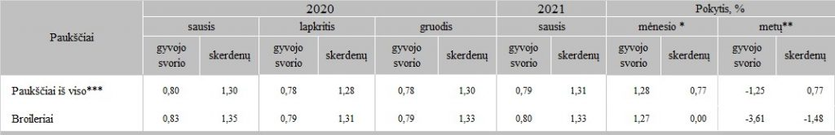

* lyginant 2021 m. sausio mėn. su 2020 m. gruodžio mėn.  
  ** lyginant 2021 m. sausio mėn. su 2020 m. sausio mėn.  
  *** įskaitant supirktus, broilerius, vištas ir kalakutus

Šaltinis: ŽŪIKVC(LŽŪMPRIS)